www.hristehras.cz
HRY S PÍSKEM

Velká laboratoř
Art. Nr.: 18 1100 0018

Popis Exkluzivní zázemí pro hry s pískem pro děti do 3 let věku.
Domeček se střechou, pult 100, pult 100 s výsypkou, ládovač, síto, váha.

Materiály: tlakově impregnovaný severský smrk, HPL desky, PE, nerezavějící ocel, kotevní prvky žárově pozinkované a práškově lakované.

Detaily Výška prvku 1,8 m
Max. výška pádu 0 m
Podklad písek
Min. potřebná plocha 4,8 x 4,8 m
Doporučená věková hranice od 18 měsíců

CERTIFIKOVÁNO PODLE ČSN EN 1176

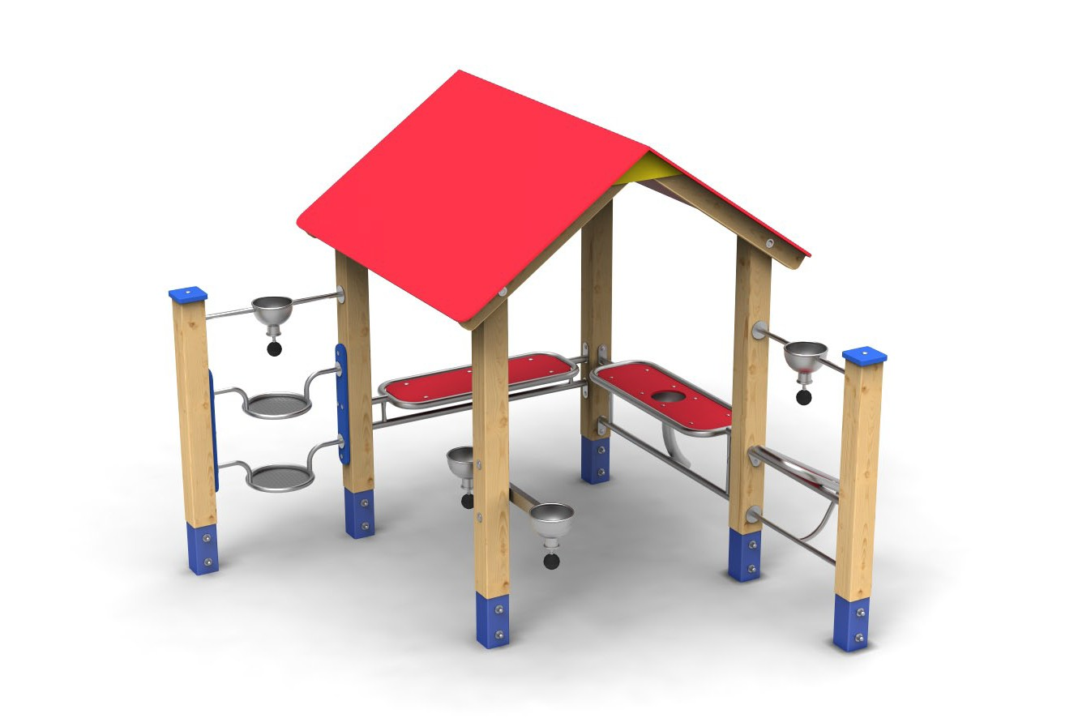

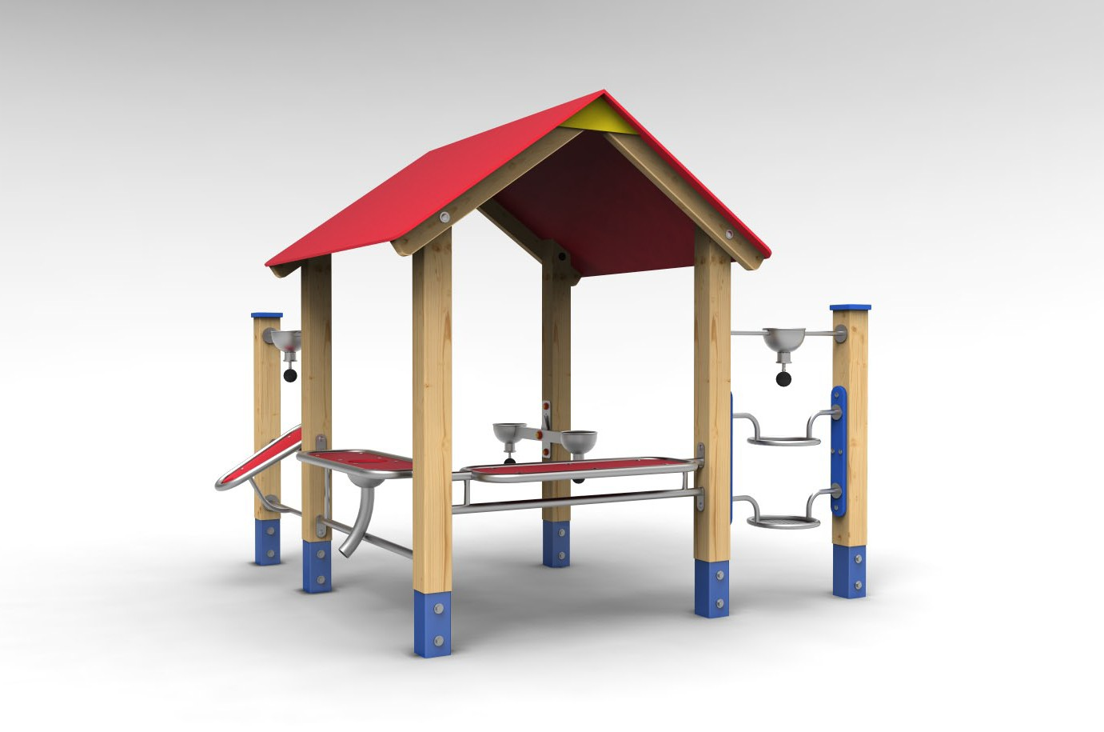

 

®
 

ZAŘÍZENÍ HŘIŠŤ S.R.O.

HRAS - zařízení hřišť, s.r.o.
736 01 Havířov - Dolní Datyně, Zemědělská 145/6
+420 596 810 813
prodej@hristehras.cz, www.hristehras.cz

